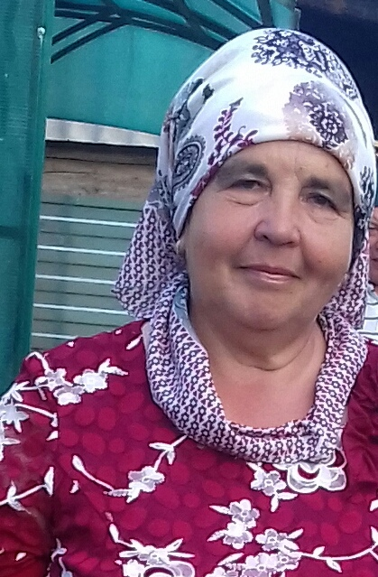
Башарова Әлфинә Юсуп кызы 1959 нчы елның 21 декабрендә Мөслим районының Мәлләтамак авылында туа. 1977 нче елда Мәлләтамак урта мәктәбен тәмамлап КБОга тегүче булып эшкә урнаша. 1986 нчы елда гаилә хәле буенча Мөслимгә кучеп “Айгөл” балалар бакчасына эшкә керэ. 1997 нче елда “Айгөл” балалар бакчасы белэн “Миләшкәй” балалар бакчасын берләштергәннэн сон “Миләшкәй” балалар бакчасына пешекче булып урнаша. Шул вакыттан алып лаеклы ялга чыкканчы пешекче булып эшли.

